附件：招标要求及说明
一、项目名称：黄石市城市公交集团通成物业管理有限公司护场队工装采购项目
二、预计采购量 ：详见货物清单
三、项目概况：
根据黄石市城市公交集团实际业务需求， 现对公交集团工装采购项目公开招标，主要项目内容包括：采购工装项目。
- 货物清单
序号 | 货物名称 |  | 单位 | 预计采购量 | 单项控制价（元） | 参考图片
1 | 护场人员男制式短袖衬衣 |  | 件 | 162 | 120 | 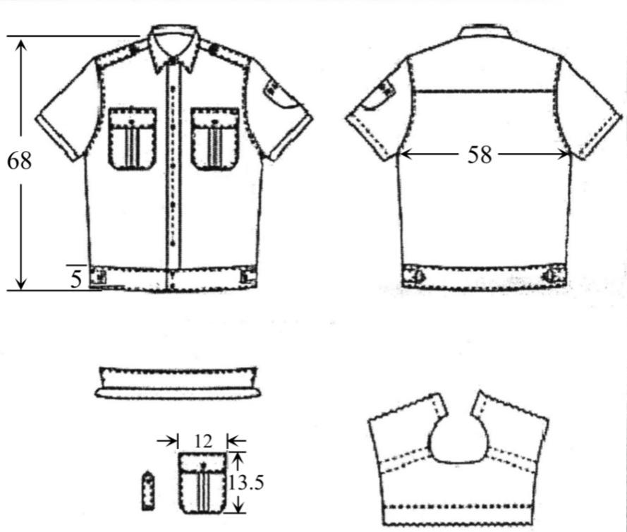
2 | 护场人员男夏裤 |  | 条 | 62 | 110 | 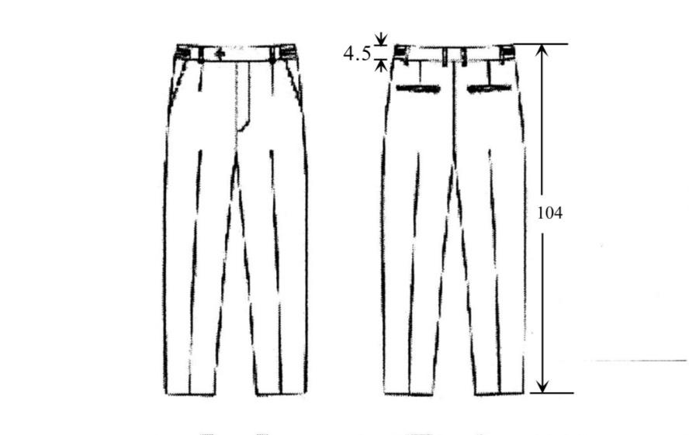
3 | 护场人员女制式短袖衬衣 |  | 件 | 162 | 110 | 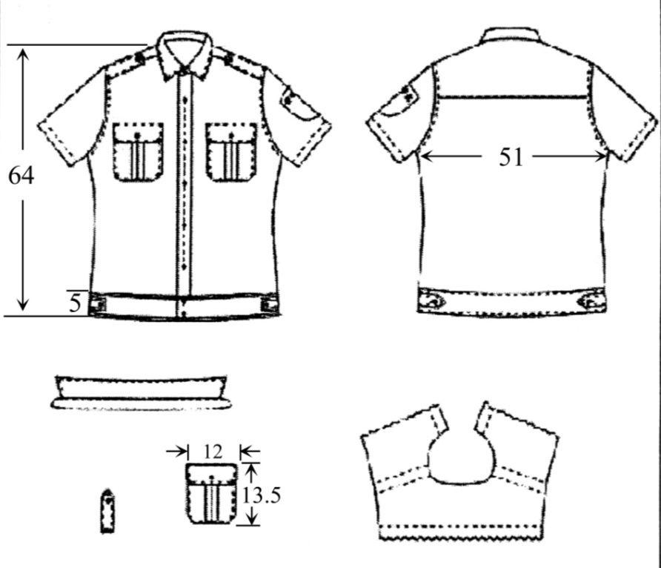
4 | 护场人员女夏裤 |  | 条 | 62 | 110 | 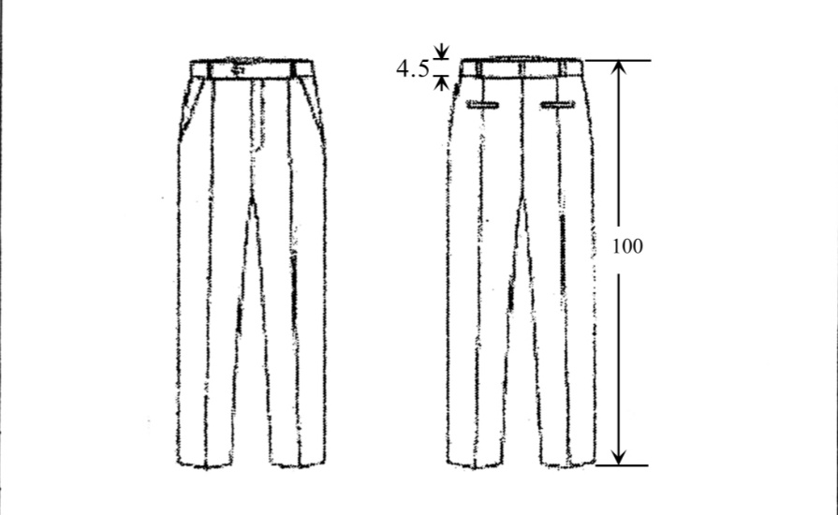
5 | 护场人员男制式长袖衬衣 |  | 件 | 162 | 120 | 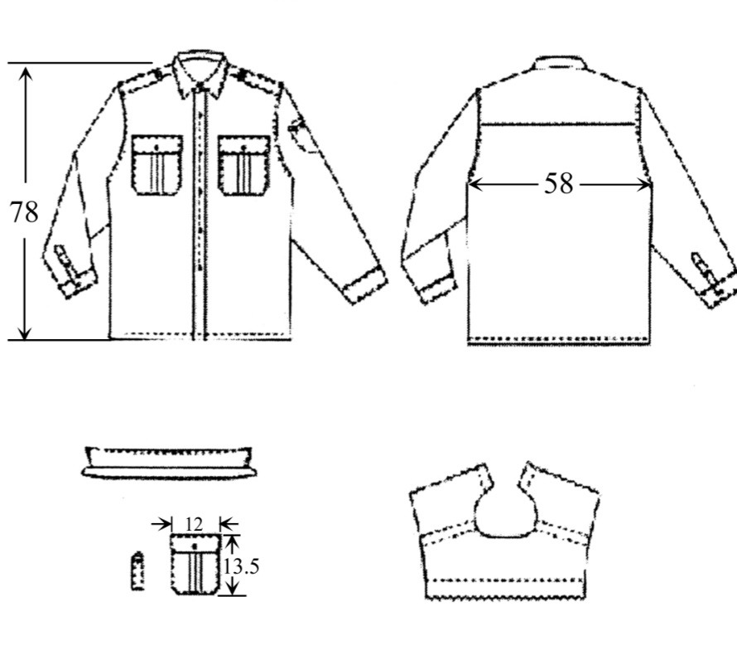
6 | 护场人员女制式长袖衬衣 |  | 件 | 62 | 110 | 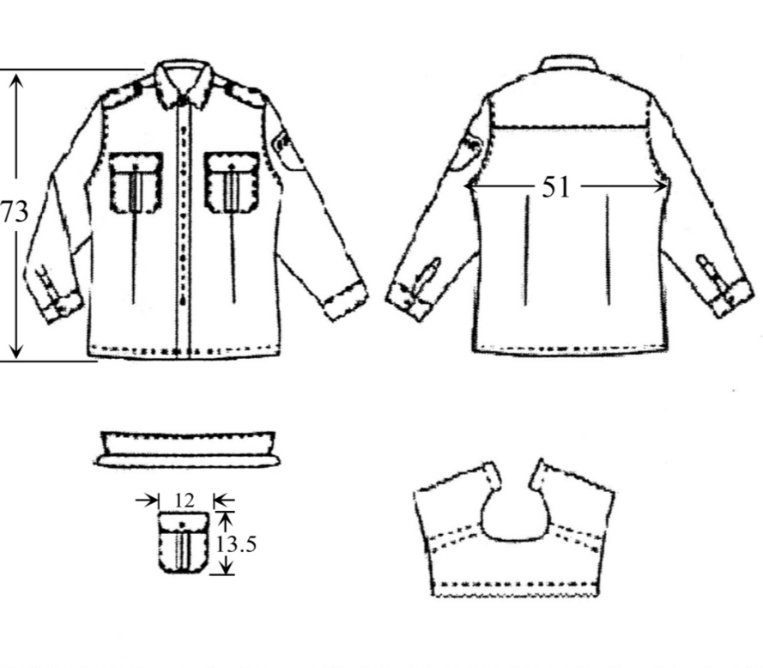
7 | 护场人员男秋工作服（夹克、工作裤） |  | 套 | 81 | 340 | 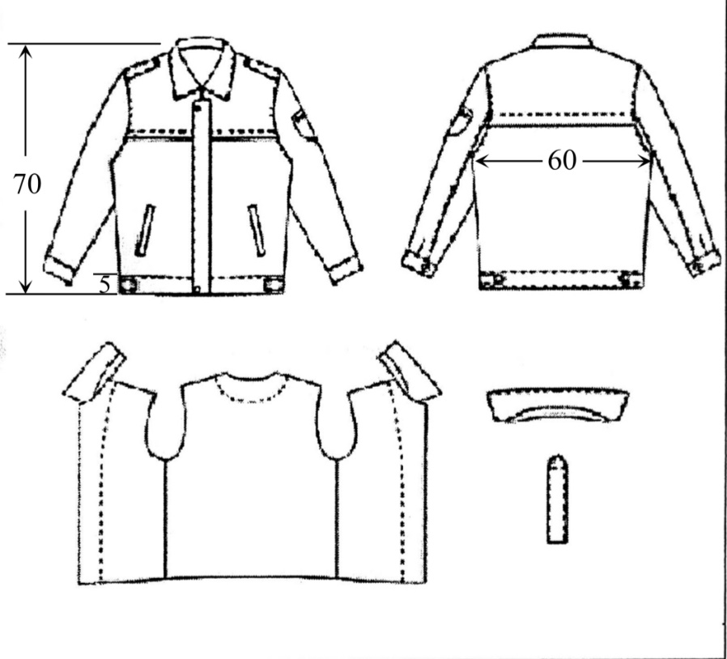
 |  |  |  |  |  | 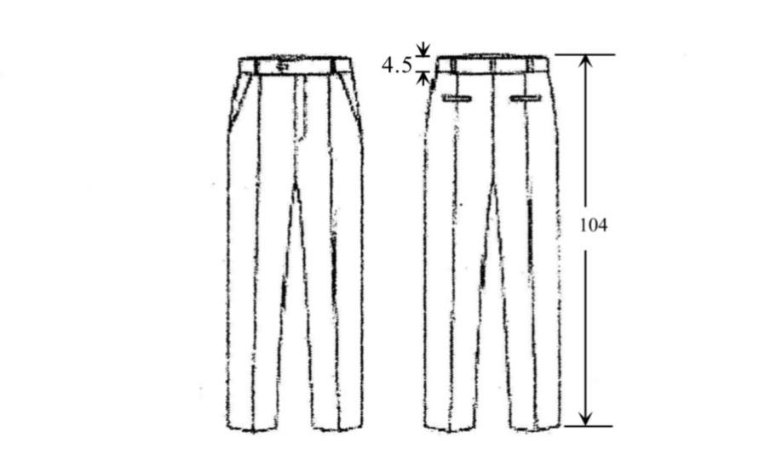
8 | 护场人员女秋工作服（夹克、工作裤） |  | 套 | 31 | 340 | 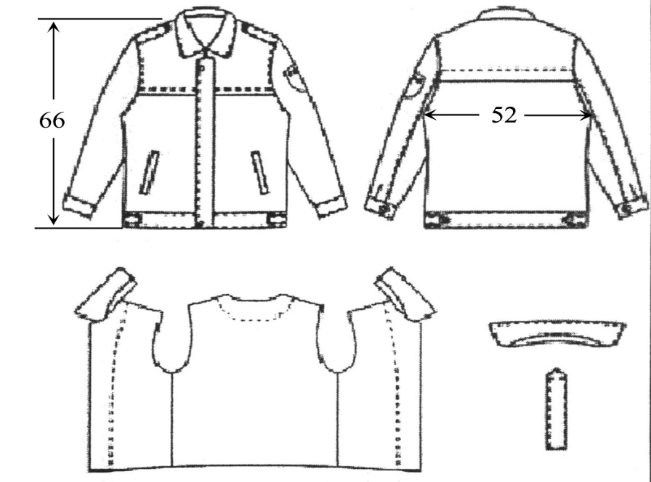
 |  |  |  |  |  | 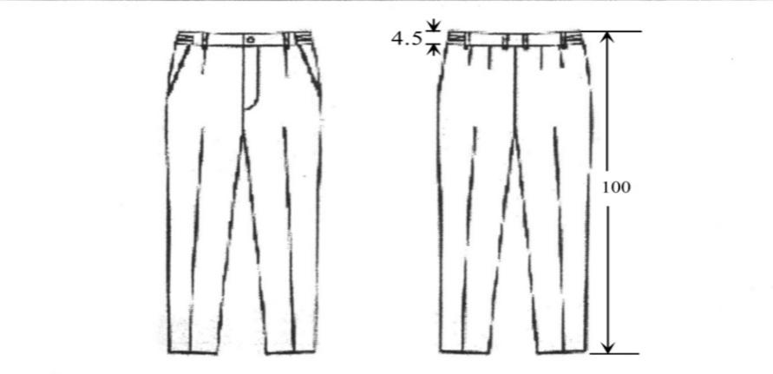
9 | 护场人员男羽绒服 | 件 |  | 81 | 620 | 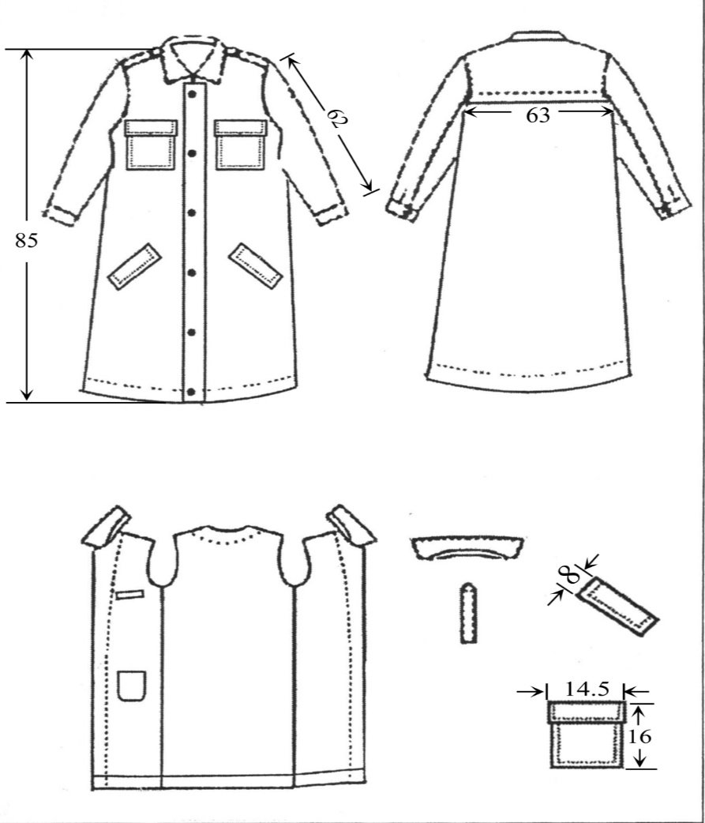
10 | 护场人员女羽绒服 | 件 |  | 31 | 620 | 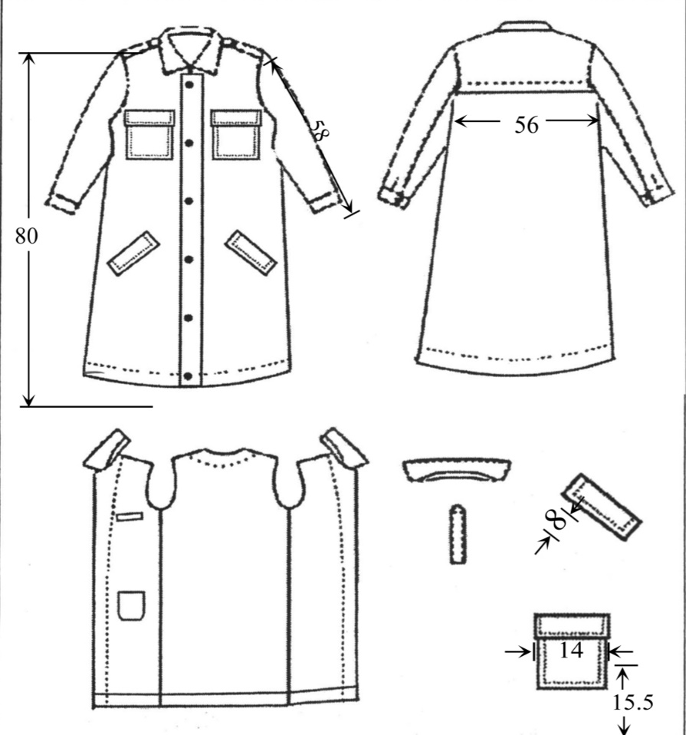
控制价总价（元）184680.00元
- 详细技术要求
序号 | 项目内容 |  | 技术参数
1 | 护场人员制式长袖、短袖衬衣（男、女） | 面料 | 面料成分：棉60-70％;聚酯纤维40-30％；  纱织：32*32/密度130*70；  克重：115g/㎡。
 |  |  | 特殊工艺：成衣免烫处理，免烫级别：洗水10次后，免烫等级3.5级以上。
 |  | 颜色 | 白色斜纹，水洗免烫。
2 | 护场人员夏裤（男、女） | 面料 | 面料成分：棉30-35％；聚酯纤维70-65％;  克重：115g；  采用3号尼农YKK拉链。
 |  | 颜色 | 藏青色。
3 | 护场人员秋夹克工作服、工作裤（男、女） | 面料 | 面料成分：棉30-35％;聚酯纤维70-65％；  纱织：21x16;密度128x60；  克重：235g。
 |  | 颜色 | 宝蓝色，里料与面料相一致。
4 | 护场人员冬款羽绒服（男、女） | 面料 | 外衣面料成分：聚酯纤维100%  外衣里料成分：聚酯纤维100%  羽绒内胆面料成分：聚酯纤维100%  羽绒内胆面料成分：聚酯纤维100%  内填充：白鸭绒165-175g；含绒量90%；含羽毛10%  可折卸内胆，活动毛领，前后反光条
 |  | 颜色 | 藏青色。
四、售后服务要求
- 中标人在加工生产前，需提供安保制服样式，需量身定做，确保各员工衣服尺寸核对无误，衣服拉链采用3号尼农YKK，夏季上衣为白色(长、短衬衣)、裤子为藏青色、秋装为宝蓝色，里料与面料一致，防寒服为藏青色，前后有反光条，衣服绣企业标识，防寒服可拆卸内胆。衣服的质保期为两年，质保期每增一年加1分。
- 中标供应商需提供国家规定的三包服务。
- 中标供应商需提供各种型号衣物备扣两枚。
- 中标供应商应提供24小时服务承诺。
五、交货及付款方式
- 交货时间及地点
- 交货时间：中标人接到采购人提供的需求订单后，30个日历天内提供货物。
- 交货地点：黄石市内采购人指定地点。
- 付款方式
- 中标人接到采购人提供的需求订单后10个工作日内付合同总额的30%。
- 全部产品验收合格后10个工作日内付至合同总额的95%。
- 签收验收证明之日起，质保期满后7个工作日内付清余下的5%货款。
- 中标供应商须在采购人办理付款手续之前5个工作日内，提供等额的增值税专用发票给采购人，以便采购人及时办理付款手续。

附件一：
报价表
序号 | 货物名称 | 单位 | 预计采购量 | 单价（元） | 合计（元） | 交货期
1 | 护场人员男制式短袖衬衣 | 件 | 162 |  |  | 自合同签订之日起 天内
2 | 护场人员女短袖衬衣 | 件 | 62
3 | 护场人员男夏裤 | 条 | 162
4 | 护场人员女夏裤 | 条 | 62
5 | 护场人员男制式长袖衬衣 | 件 | 162
6 | 护场人员女制式长袖衬衣 | 件 | 62
7 | 护场人员男秋工作服（夹克、工作裤） | 件 | 81
8 | 护场人员女秋工作服（夹克、工作裤） | 件 | 31
9 | 护场人员男羽绒服 | 件 | 81
10 | 护场人员女羽绒服 | 件 | 31
投标总报价（元）：

备注：1、以上价格含 %增值税专用发票。

投标单位：（盖章）
年 月 日

附件二：
无违法记录申明书

招标人:
本公司严格遵守国家有关法律、法规及相关政策的要求，在参加本次采购活动前三年内，在经营活动中没有重大违法记录，本公司愿接受招标人及用户单位监督。
特此声明！

投标人（公章）：

法定代表人或授权代表（签字）：

日期： 年 月 日

附件三：
法定代表人授权委托书

本授权委托书声明：我（法定代表人姓名），系（投标人名称）的法定代表人，现授权委托（授权委托人的姓名）为我公司的委托代理人，以本公司的名义参加 （项目名称、项目编号）的投标活动，委托代理人在开标、签约及办理相关公证等过程中所签署的一切文件和处理有关的一切事物，我均予以承认。
该委托代理人无权转让委托权。

法定代表人（签字或印章）：
法定代表人联系方式：
代理人姓名：
代理人联系方式：
特此授权投标人（公章）：
授权委托日期： 年 月 日

（ 附授权人代理人有效身份证复印件）

附件四：
承诺书
1、在加工生产前，需提供安保制服样式，需量身定做，确保各员工衣服尺寸核对无误，衣服拉链采用3号尼农YKK，夏季上衣为白色(长、短衬衣)、裤子为藏青色、秋装为宝蓝色，里料与面料一致。上衣须绣企业标识。防寒服为藏青色，前后有反光条，可拆卸内胆。
2、质保期为两年。
3、需提供国家规定的三包服务。
4、需提供各种型号衣物备扣两枚。
5、中标供应商应提供24小时服务承诺。
5、付款方式：中标人接到采购人提供的需求订单后10个工作日内付合同总额的30%，全部产品验收合格后10个工作日内付至合同总额的95%，签收验收证明之日起，质保期满后7个工作日内付清余下的5%货款，中标供应商须在采购人办理付款手续之前5个工作日内，提供等额的增值税专用发票，以便采购人及时办理付款手续。

投标人（公章）：
法定代表人或授权代表（签字）：
日期： 年 月 日

